Федеральное агентство по образованию
Уфимский Государственный Авиационный Технический Университет
Кафедра Телекоммуникационных Систем

Кафедра ТС

Лабораторная работа №3 по
Теории Электрической Связи
Исследование оптимального
когерентного демодулятора

Выполнили:
студенты
группы МКС-315,
Абзалов А. В.,
Афзалов А. Н.,
Исхаков С. И.,
Мазитов Н. И.,
Шмелёв В. Ю.
Проверил:
преподаватель
Зевиг В. Г.

Уфа – 2006

Лабораторная работа №3.

Исследование оптимального когерентного демодулятора.

1. Цель работы.
Изучение принципа действия демодулятора при различных видах манипуляции. Измерение вероятности ошибки при приёме символа, обусловленной наличием в канале аддитивного гауссовского шума.

2. Схема работы и измерительная аппаратура.
В работе используется универсальный стенд со сменным блоком "МОДУЛЯТОР – ДЕМОДУЛЯТОР", функциональная схема которого приведена на рис. 1.
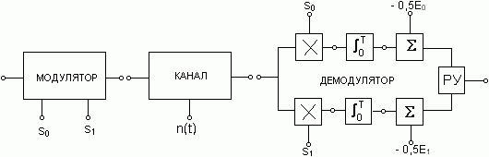
Рисунок 1. Функциональная схема сменного блока "модулятор – демодулятор".
Источником цифрового сигнала является КОДЕР-1, который выдает периодическую последовательность из пяти символов. С помощью тумблеров можно установить любую пятиэлементную кодовую комбинацию, которая индицируется линейкой из пяти светодиодных индикаторов с надписью "ПЕРЕДАНО". В блоке МОДУЛЯТОР происходит модуляция (манипуляция) двоичными символами "высокочастотных" колебаний по амплитуде, частоте или фазе, в зависимости от положения переключателя "ВИД МОДУЛЯЦИИ" – АМ, ЧМ, ФМ или ОФМ. При "нулевом" положении переключателя выход модулятора соединен с его входом (модуляция отсутствует).
КАНАЛ связи представляет собой сумматор сигнала с выхода модулятора и шума, генератор которого (ГШ) расположен в блоке ИСТОЧНИКИ СИГНАЛОВ. Внутренний генератор квазибелого шума, имитирующий шум канала связи, работает в той же полосе частот, в которой расположены спектры модулированных сигналов (12÷28 кГц).
ДЕМОДУЛЯТОР выполнен по когерентной схеме с двумя ветвями; коммутация видов модуляции – общая с модулятором. Поэтому эталонные сигналы s₀ и s₁ и пороговые напряжения в контрольных точках стенда изменяются автоматически при смене вида модуляции.
Знаками (Х) на функциональной схеме обозначены аналоговые перемножители сигналов, выполненные на специализированных ИМС. Блоки интеграторов выполнены на операционных усилителях. Электронные ключи (на схеме не показаны) разряжают конденсаторы интеграторов перед началом каждого символа.
Сумматоры (∑) предназначены для введения пороговых значений напряжений, зависящих от энергии эталонных сигналов s₁ и s₀.
Блок "РУ" – решающее устройство – представляет собой компаратор, то есть устройство, сравнивающее напряжения на выходах сумматоров. Само "решение", т. е. сигнал "0" или "1"подается на выход демодулятора в момент перед окончанием каждого символа и сохраняется до принятия следующего "решения". Моменты принятия "решения" и последующего разряда конденсаторов в интеграторах задаются специальной логической схемой, управляющей электронными коммутаторами.
Для демодуляции сигналов с ОФМ к схеме демодулятора ФМ добавляются блоки (на схеме не показаны), которые сравнивают предыдущее и последующее решения демодулятора ФМ, что позволяет сделать заключение о скачке фазы (или его отсутствии) в принимаемом символе. При наличии такого скачка на выход демодулятора подается сигнал "1", в противном случае – "0".
При амплитудной манипуляции предусмотрена возможность ручной установки порога с целью изучения его влияния на вероятность ошибки в приеме символа. Оценка вероятности ошибки производится в ПК путем подсчета числа ошибок за определенное время анализа. Для визуального контроля ошибок в стенде имеются светодиодные индикаторы.
В качестве измерительных приборов используются двухлучевой осциллограф и ПК для вычисления оценки вероятности ошибки, а так же встроенный вольтметр постоянного напряжения.

3. Выполнение работы.
1. Работа демодулятора в условиях отсутствия помех.
После сборки схемы согласно рис. 2 тумблерами КОДЕРА набирается любая двоичная комбинация из 5 элементов. Ручка регулятора “ПОРОГ АМ” устанавливается в крайнее положение. При этом регулятор выключен, и порог устанавливается автоматически при смене вида модуляции.
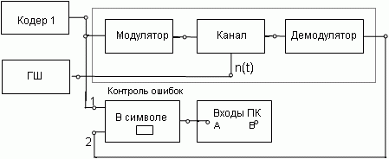
Рисунок 2. Функциональная схема измерения вероятности ошибок.
Тумблер фазировки опорного колебания ДЕМОДУЛЯТОРА устанавливается в положение "0⁰". Выход генератора шума (ГШ) в блоке ИСТОЧНИКИ СИГНАЛОВ должен быть соединён со входом n(t) КАНАЛА связи. Потенциометр выхода генератора шума – в крайнем левом положении (напряжение шума отсутствует). Вход внешней синхронизации осциллографа соединяется с гнездом C2 в блоке ИСТОЧНИКИ, а усилители вертикального отклонения лучей переводятся в режим с открытым входом (для пропускания постоянных составляющих исследуемых процессов).
Кнопкой переключения видов модуляции устанавливается вариант “0”, соответствующий сигналу на входе МОДУЛЯТОРА.
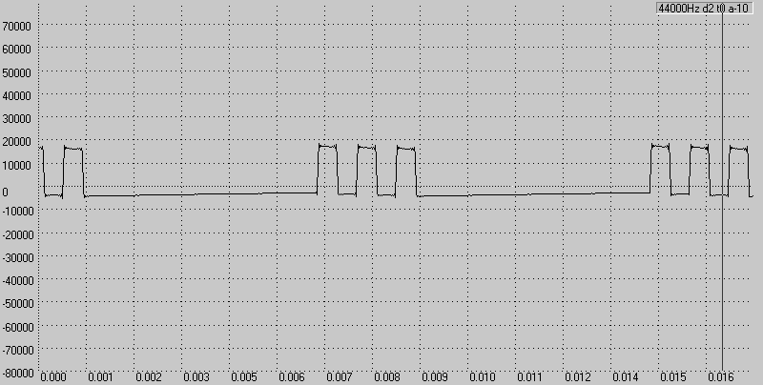
1) Осциллограмма сигнала, полученная при установке модуляции в положение “0”.
Осциллограммы, полученные при амплитудной модуляции:
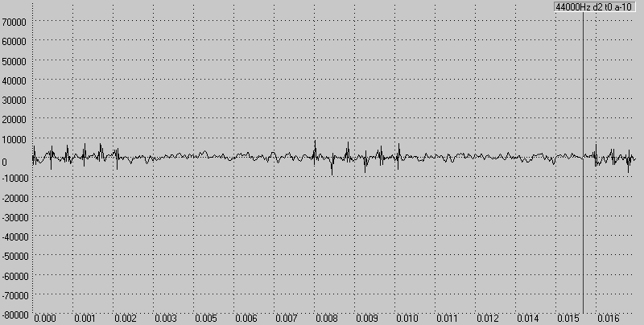
2) на входе демодулятора;
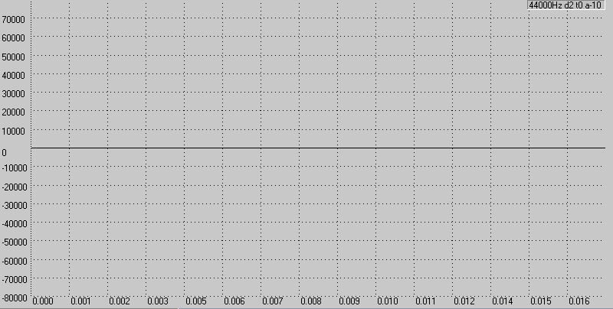
3) на выходе первого перемножителя (в одном масштабе по вертикальной оси);
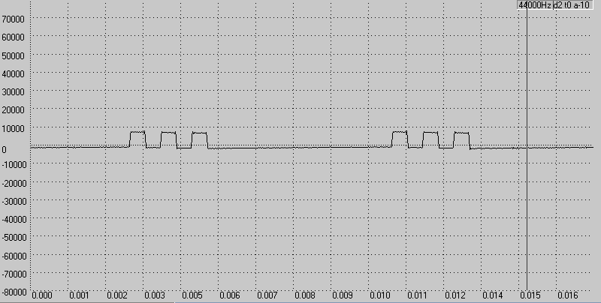
4) на выходе второго перемножителя (в одном масштабе по вертикальной оси);
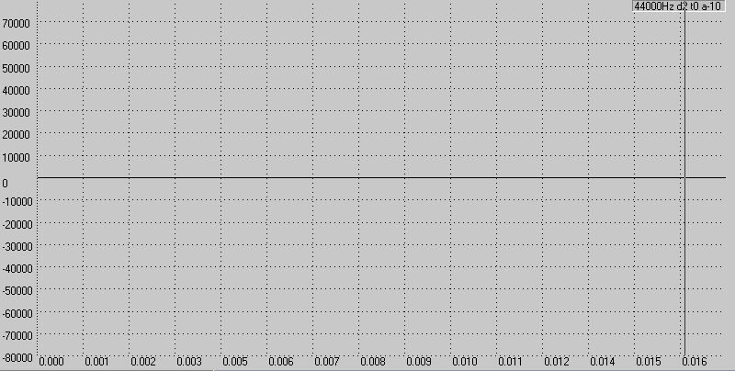
5) на выходе первого интегратора (также в одном масштабе);
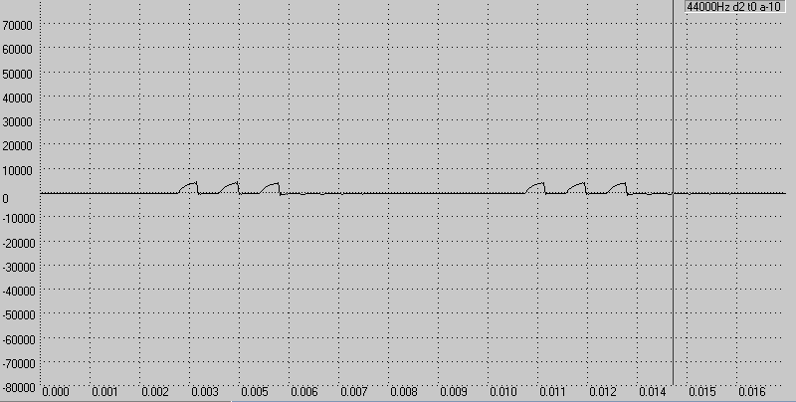
6) на выходе второго интегратора (также в одном масштабе);
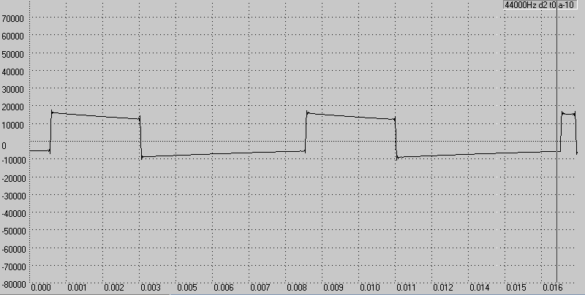
7) на выходе демодулятора.
Осциллограммы, полученные при частотной модуляции:
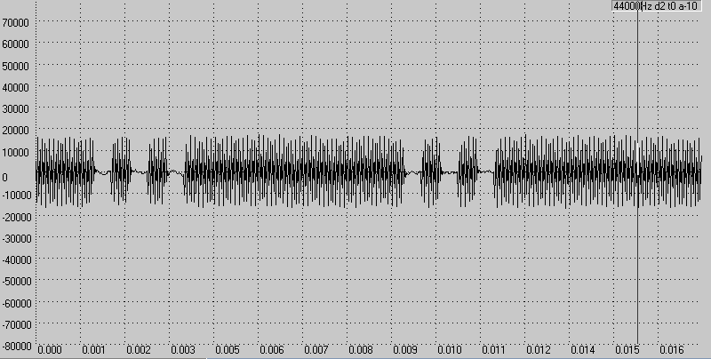
8) на входе демодулятора;
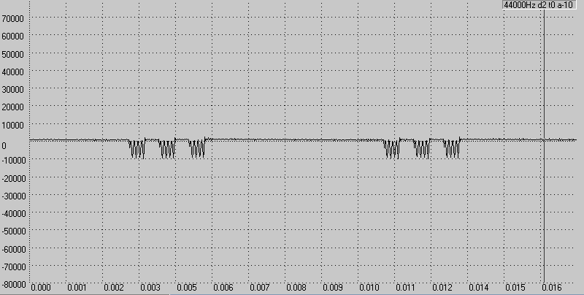
9) на выходе первого перемножителя (в одном масштабе по вертикальной оси);
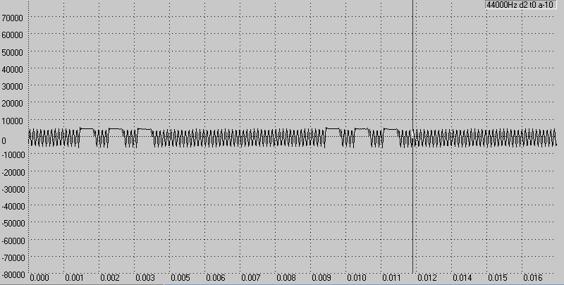
10) на выходе второго перемножителя (в одном масштабе по вертикальной оси);
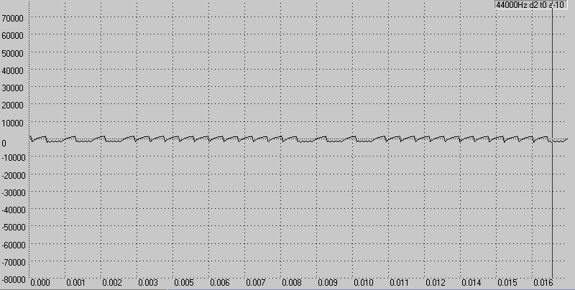
11) на выходе первого интегратора (также в одном масштабе);
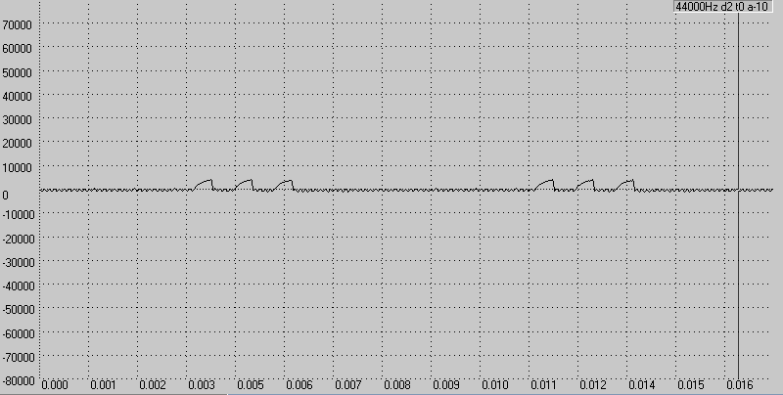
12) на выходе второго интегратора (также в одном масштабе);
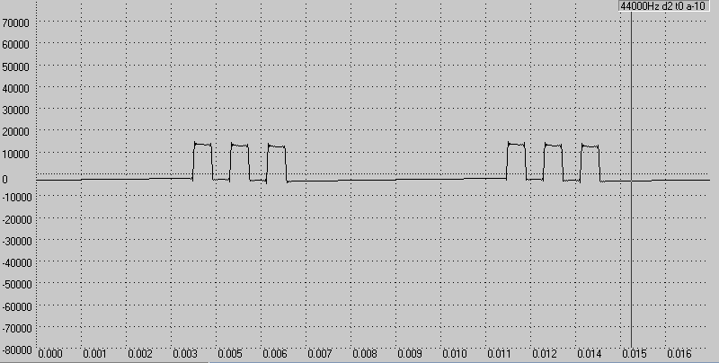
13) на выходе демодулятора.
Осциллограммы сигналов полученные при фазовой модуляции:
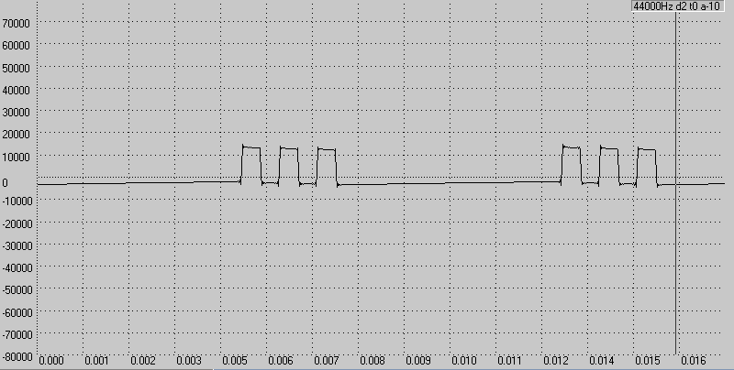
14) на входе МОДУЛЯТОРА при положении тумблера фазировки опорного колебания на 0⁰;
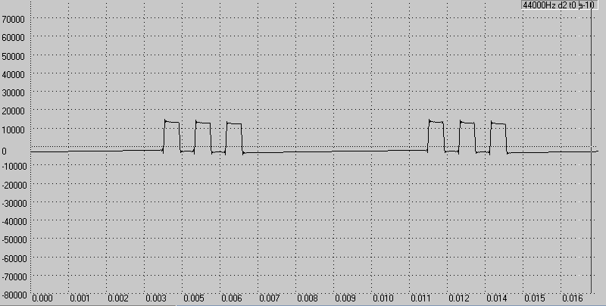
15) на выходе ДЕМОДУЛЯТОРА при положении тумблера фазировки опорного колебания на 0⁰;
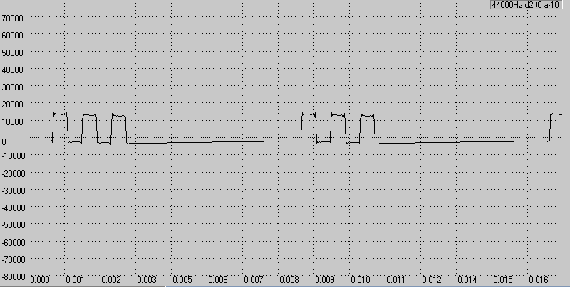
16) на входе МОДУЛЯТОРА при положении тумблера фазировки опорного колебания на 180⁰;
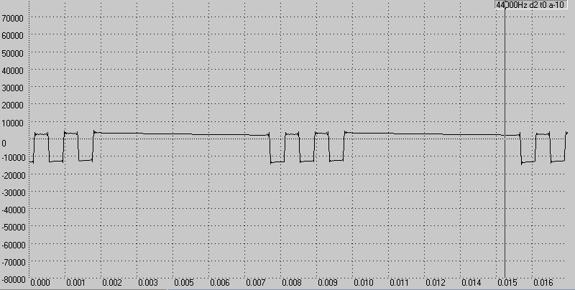
17) на выходе ДЕМОДУЛЯТОРА при положении тумблера фазировки опорного колебания на 180⁰.
Осциллограммы сигналов полученные при однофазовой модуляции:
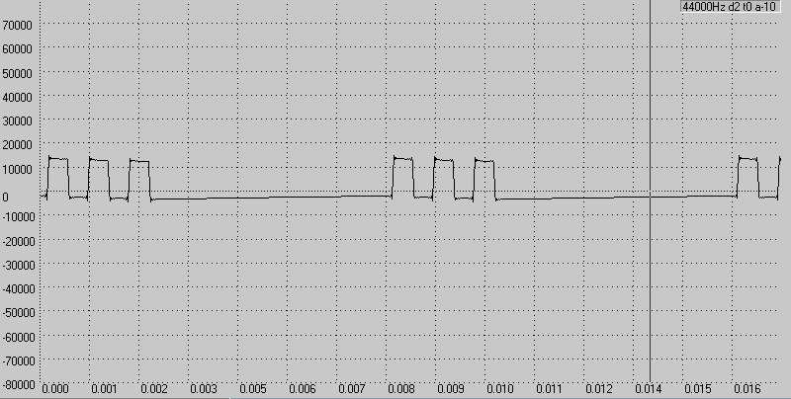
18) на входе МОДУЛЯТОРА при положении тумблера фазировки опорного колебания на 0⁰;
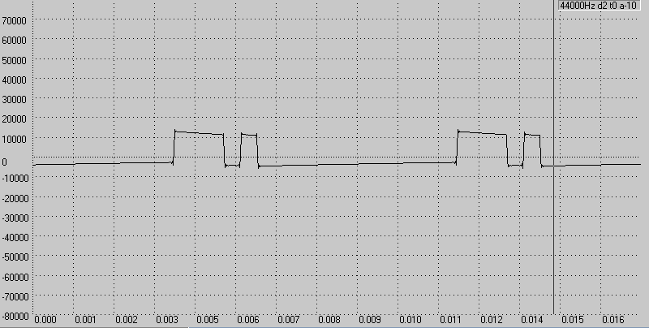
19) на выходе ДЕМОДУЛЯТОРА при положении тумблера фазировки опорного колебания на 0⁰;
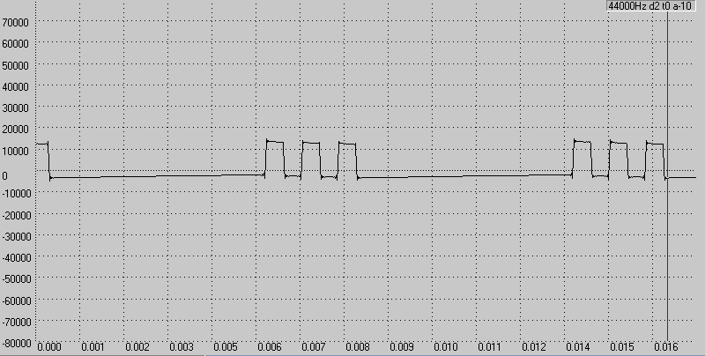
20) на входе МОДУЛЯТОРА при положении тумблера фазировки опорного колебания на 180⁰;
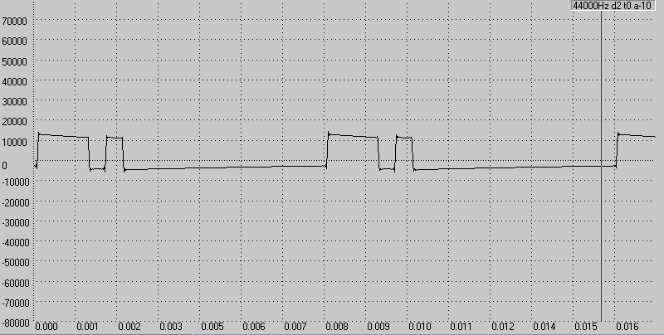
21) на выходе ДЕМОДУЛЯТОРА при положении тумблера фазировки опорного колебания на 180⁰.
2. Работа демодулятора в условиях помех.
Неподвижные осциллограммы сигналов, полученные при фазовой модуляции:
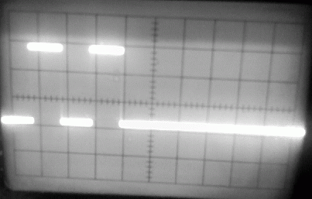
22) при подключении одного из входов двухлучевого осциллографа к входу модулятора;
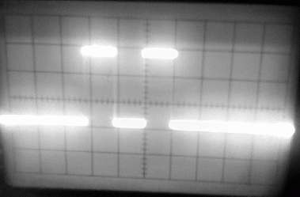
23) при подключении другого из входов двухлучевого осциллографа - к выходу демодулятора.
Измерения на вероятности ошибки (Р_{ош}) за время (10...30) с для ФМ представлены в таблице 1.
Таблица 1. Оценки вероятности ошибки в зависимости от вида модуляции (а/σ=const).
Вид модуляции | АМ | ЧМ | ФМ | ОФМ
а/σ | 13,5/37,5 | 13,5/39 | 14/39 | 13/39
Вывод.
В данной лабораторной работе удалось изучить принцип действия демодулятора при различных видах манипуляции и измерить вероятность ошибки при приеме символа, обусловленной наличием в канале аддитивного гауссовского шума. В частности были получены осциллограммы сигналов в различных точках схемы демодулятора при отсутствии и наличии шума в канале, измерены оценки вероятности ошибки в приёме символа для разных видов модуляции и рассмотрен эффект "обратной работы" демодулятора при ФМ.

